**《体育知识：助跑投掷沙包》学习指南**

**学习目标：**

1.知道投掷项目的起源、发展及项目功能。

2.了解助跑投掷沙包动作技术及练习开展形式。

3.培养学生对于投掷项目安全意识及运动兴趣。

**学习任务单：**

**活动一：**知道投掷运动的起源。

投掷运动是一项体育运动项目，起源于古希腊。古希腊著名雕塑家米隆大约在公元前450年的代表作《掷铁饼者》，说明了投掷运动的历史源远流长。

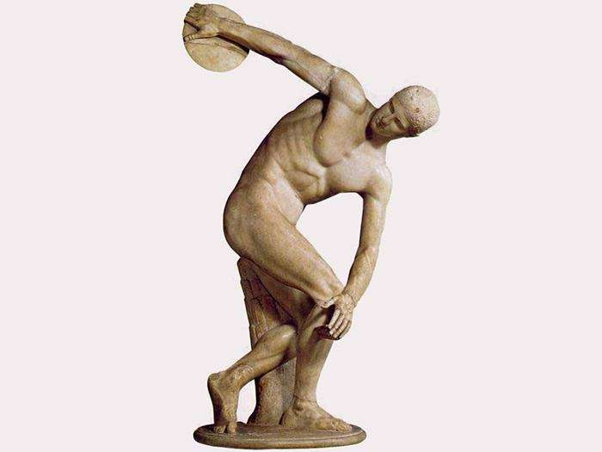

**活动二：**知道投掷运动的发展

1.铁饼

2.标枪

3.铅球

4.链球

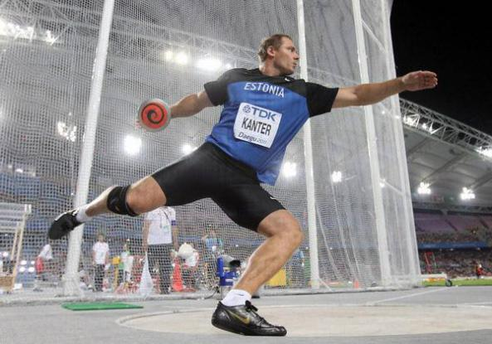 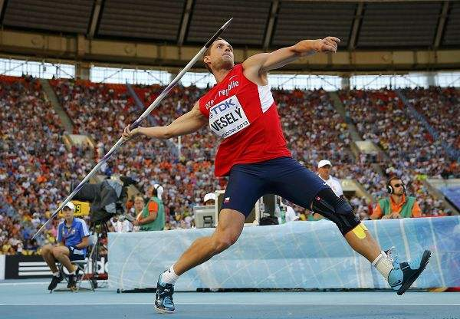 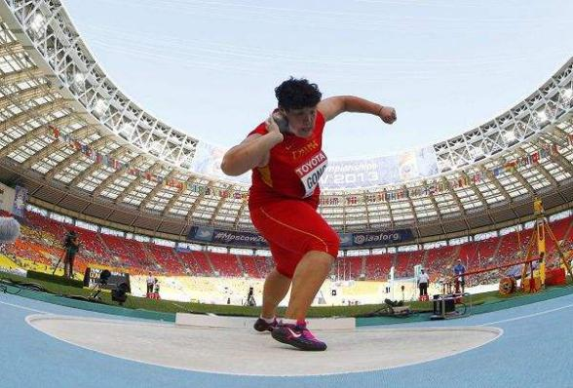 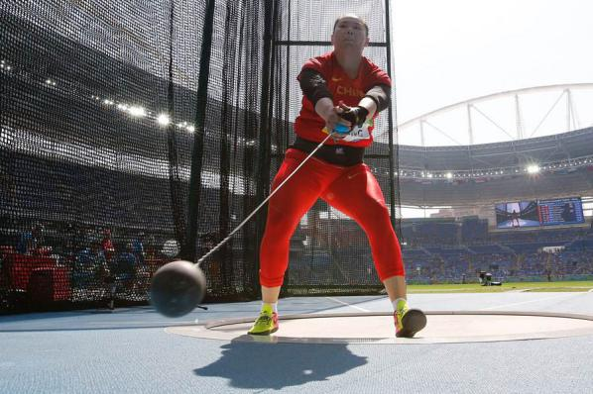

**活动三：**投掷的项目及功能

投掷是人的基本活动之一，是发展上肢力量和腰部及腿部力量的重要手段；它对于发展身体协调力以及促进上肢肌肉、关节和身体器官系统的发展起到十分重要的作用。

**活动四：**助跑投掷项目的介绍

助跑投掷沙包由助跑、投掷步、最后用力、维持平衡四个互相衔接的技术环节组成。它是在上三步投沙包动作基础上增加助跑与上步引包的衔接和侧对投掷方向与交叉步的衔接来提高水平速度，使沙包达到最快的出手速度，进一步提高投掷能力的动作技能。

**活动五：**投掷活动的开展

我们在练习时需要注意哪些安全因素，来保护自己和他人不收到伤害呢？同学们在了解了安全事项之后，可以更好的开展投掷练习，也可以做一些投掷游戏。

**活动六：**锻炼要求及注意事项

1.穿运动服和运动鞋，在家中或户外的平整无人场地上进行；

2.充分热身，防止运动损伤；

3.利用重量较轻的刺猬包或自制纸包进行练习；

4.练习结束后要进行放松拉伸，防止肌肉过度疲劳。